Tarea 1.c) – Carlos Ojeda Cárcamo
Objetivo: Construir y evaluar modelos de clasificación predictiva para identificar a los estudiantes que completaron el curso (take_exam = 1 como clase positiva). Se comparan tres familias de modelos bajo validación cruzada estratificada de 5 folds (StratifiedKFold, random_state=42), garantizando comparabilidad directa: Regresión Logística, SVM con múltiples kernels y Random Forest como propuesta creativa de modelo avanzado.
Repositorio:

A. Fundamentación de la Selección de Variables
Se combinan dos criterios complementarios para la selección de variables: (1) correlación de Pearson con umbral |r| > 0.7 para detectar y descartar variables de uso redundantes entre sí, y (2) juicio experto, donde las variables tienen contexto y significado teórico que fundamenta su inclusión o exclusión, apoyado en la experiencia de las Tareas 1.a y 1.b.
Las cuatro variables de uso del sistema (total_time, total_activity, qp_activity, total_activity_be) miden aspectos relacionados del engagement. La matriz de correlación muestra que todas están altamente correlacionadas entre sí (r ≥ 0.71), por lo que el script descarta automáticamente las redundantes y retiene únicamente qp_activity. En la Tarea 1b se demostró que total_activity_be y total_time son proxies intercambiables de engagement, pero total_time puede inflarse por sesgos (sesiones abiertas sin interactuar). qp_activity captura interacción cognitivamente activa (ejercicios de QuizPet/Parsons), siendo un indicador más específico de engagement profundo que el conteo bruto de eventos.
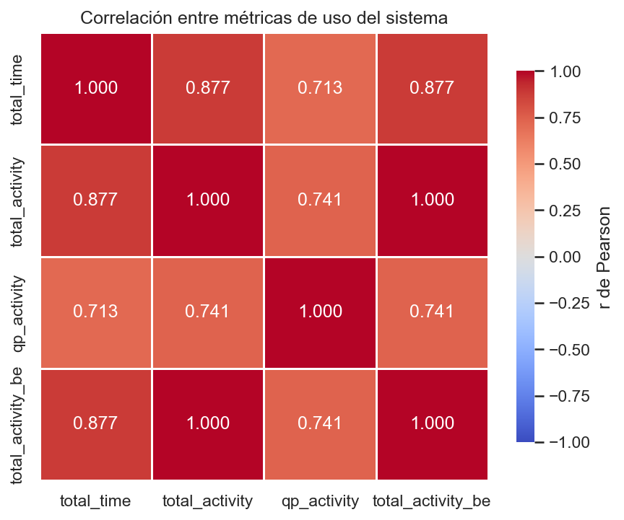
Figura 1. Matriz de correlación de Pearson entre métricas de uso del sistema.
Para la variable motivacional, el script calcula la correlación de cada variable (Fi, CBi, Vi, MApi, PApi) con take_exam y selecciona automáticamente la de mayor |r|. La variable seleccionada es PApi (Performance-Approach), con r = +0.0896. Cabe destacar que en la Tarea 1b la variable motivacional se seleccionó por su correlación con el engagement (total_activity_be), donde MApi fue la más fuerte (r = +0.1213). Aquí el criterio es la correlación directa con el objetivo de clasificación (take_exam), por lo que la variable ganadora puede diferir. Esto es metodológicamente correcto: cada tarea tiene su propio objetivo y la selección debe alinearse con él.
Variables finales seleccionadas: pretest (conocimiento previo, por juicio experto como predictor basal obligatorio), PApi (motivacional, mayor |r| con take_exam) y qp_activity (engagement, única variable de uso no redundante tras el filtro |r| > 0.7).

B. Regresión Logística con Validación Cruzada (5-Folds)
Se implementa un esquema de StratifiedKFold(n_splits=5, shuffle=True, random_state=42). Se entrena una Regresión Logística con class_weight='balanced' para mitigar el desbalance de clases (83.8% vs 16.2%). Se reporta el accuracy de cada fold y, para el mejor fold, se grafican la curva ROC (con AUC) y la matriz de confusión.
Accuracy por fold:
Fold | Accuracy | n_test
Fold 1 | 0.4524 | 126
Fold 2 | 0.4444 | 126
Fold 3 | 0.5159 | 126
Fold 4 | 0.6111 | 126
Fold 5 | 0.5794 | 126
Accuracy promedio (5 folds): 0.5206 ± 0.0665. Mejor fold: #4 (accuracy = 0.6111).
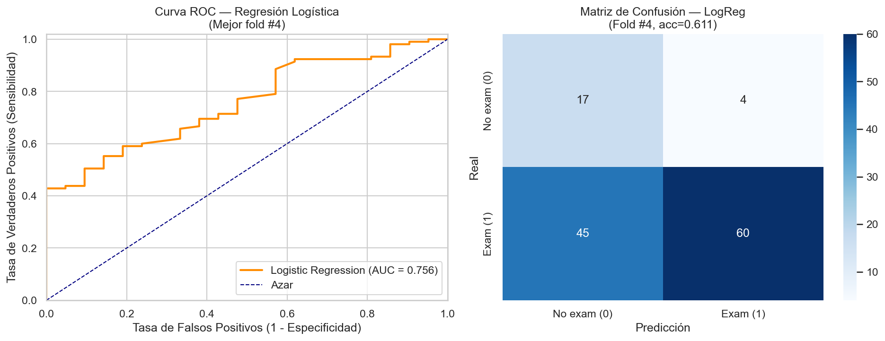
Figura 2. Curva ROC y matriz de confusión — Regresión Logística (mejor fold #4).
La Regresión Logística con class_weight='balanced' logra un AUC de 0.756, considerado aceptable (> 0.7). Destaca por su alta especificidad (0.810): identifica correctamente al 81% de los estudiantes que no completarán el curso, lo que es valioso para focalizar intervenciones de retención. Sin embargo, su sensibilidad es moderada (0.571), detectando solo al 57% de quienes sí completan. El accuracy promedio baja a 0.52 (frente al 0.84 del modelo sin balance) porque el modelo ahora penaliza los errores en la clase minoritaria, sacrificando accuracy global por capacidad de discriminación.

C. SVM con Evaluación de Diferentes Kernels
Usando el mismo split de 5-folds, se entrenan modelos de SVM con class_weight='balanced' probando tres kernels: linear, rbf y poly. Se reporta el accuracy promedio de cada kernel para seleccionar el mejor.
Comparación de kernels:
Kernel | Accuracy promedio | Std | Folds
linear | 0.4000 | 0.0378 | 0.357, 0.397, 0.365, 0.460, 0.421
rbf | 0.5524 | 0.0599 | 0.563, 0.460, 0.524, 0.643, 0.571
poly | 0.7444 | 0.0535 | 0.659, 0.754, 0.714, 0.786, 0.810
Mejor kernel de SVM: poly (accuracy promedio = 0.7444).
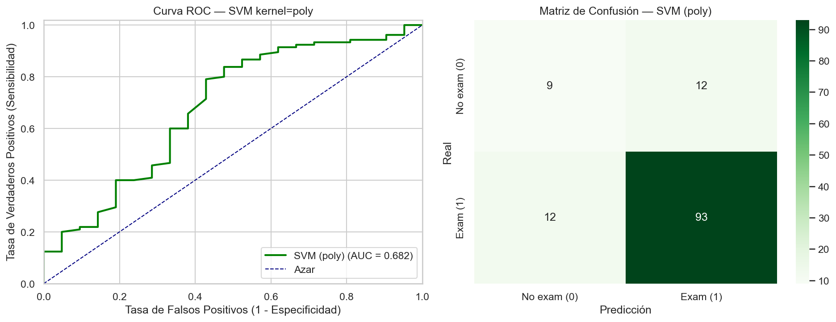
Figura 3. Curva ROC y matriz de confusión — SVM kernel=poly (mejor fold).
El kernel polinomial (poly) es el que mejor desempeña en accuracy promedio (0.744), superando notablemente a linear (0.400) y rbf (0.552). Esto sugiere que la frontera de decisión entre completar/no completar el curso no es lineal. El SVM poly tiene alta sensibilidad (0.886): detecta correctamente al 89% de los estudiantes que completan el curso. Sin embargo, su especificidad es baja (0.429) y su AUC (0.682) es inferior al de la Regresión Logística, indicando que su capacidad de discriminación global es menor.
D. Modelo Avanzado: Random Forest (Propuesta Creativa)
Se propone un tercer modelo avanzado: Random Forest Classifier. Este modelo es adecuado para datos tabulares con potencial desbalance porque captura no-linealidades e interacciones entre variables sin requerir escalado estricto, ofrece class_weight='balanced' para mitigar el desbalance de clases, y es interpretable vía importancia de variables.
Accuracy por fold:
Fold | Accuracy
Fold 1 | 0.714
Fold 2 | 0.651
Fold 3 | 0.643
Fold 4 | 0.770
Fold 5 | 0.683
Accuracy promedio (5 folds): 0.6921 ± 0.0464.
Importancia promedio de variables (Random Forest):
Variable | Importancia
qp_activity | 0.440
PApi | 0.343
pretest | 0.217
El Random Forest identifica qp_activity como la variable más importante (44%), seguida por PApi (34%) y pretest (22%). Esto contrasta con la Tarea 1b, donde pretest era el predictor dominante del posttest: en la clasificación de take_exam, el engagement activo (qp_activity) tiene mayor peso predictivo que el conocimiento previo.
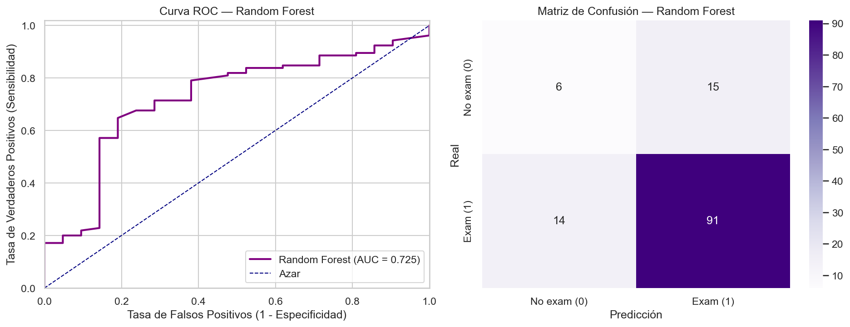
Figura 4. Curva ROC y matriz de confusión — Random Forest (mejor fold).

E. Reporte Comparativo Final
Se genera un gráfico combinado con las curvas ROC de los tres modelos en un mismo eje para evaluar visualmente cuál clasifica mejor el éxito estudiantil.
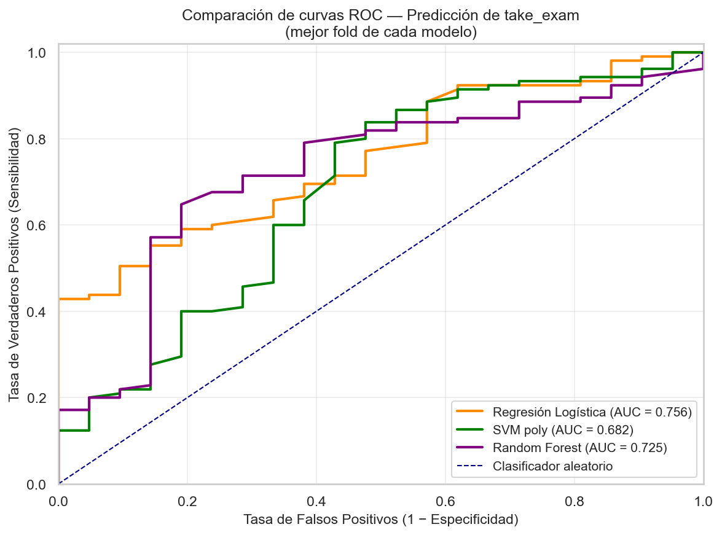
Figura 5. Comparación de curvas ROC — Predicción de take_exam (mejor fold de cada modelo).
Tabla resumen comparativa:
Modelo | Accuracy (5-fold) | Std | AUC | Sensibilidad | Especificidad
Regresión Logística | 0.5206 | 0.0665 | 0.7556 | 0.5714 | 0.8095
SVM (poly) | 0.7444 | 0.0535 | 0.6823 | 0.8857 | 0.4286
Random Forest | 0.6921 | 0.0464 | 0.7247 | 0.8667 | 0.2857

F. Conclusión
La Regresión Logística ofrece la mayor interpretabilidad: sus coeficientes indican la dirección y magnitud del efecto de cada variable, lo que es valioso para entender por qué un estudiante tiene mayor probabilidad de completar el curso. Además, presenta el mejor AUC (0.756) y la mejor especificidad (0.810), siendo el modelo más equilibrado para identificar tanto a quienes completan como a quienes no completan el curso.
El SVM (kernel poly) logra el mejor accuracy promedio (0.744) y la mayor sensibilidad (0.886), siendo el más efectivo para detectar a los estudiantes que completan. Sin embargo, su especificidad es baja (0.429), generando muchos falsos positivos.
El Random Forest maneja naturalmente interacciones y umbrales no lineales, y es robusto al desbalance mediante class_weight='balanced'. Presenta la menor varianza entre folds (std = 0.046), sugiriendo buena estabilidad. Su AUC intermedio (0.725) lo posiciona como una alternativa equilibrada, destacando por la importancia de qp_activity como predictor.
El modelo con menor varianza entre folds es el que mejor generaliza. Si la diferencia de accuracy promedio entre modelos es pequeña (típica en datasets educativos con efectos modestos), se prefiere el modelo más parsimonioso e interpretable (Regresión Logística), salvo que el Random Forest ofrezca una mejora sustancial en AUC o sensibilidad. En este caso, la Regresión Logística se posiciona como el modelo recomendado por su mejor AUC, mayor especificidad e interpretabilidad.
Como limitaciones, el dataset tiene un fuerte desbalance de clases (83.8% vs 16.2%), mitigado con class_weight='balanced' en los tres modelos y estratificación en la validación cruzada. Las variables motivacionales tienen correlaciones bajas con el objetivo (r < 0.10), consistente con la literatura: la motivación explica una fracción pequeña de la varianza del comportamiento. El pretest (conocimiento previo) fue el predictor dominante en la Tarea 1b, pero en la clasificación de take_exam el engagement activo (qp_activity) tiene mayor peso predictivo según el Random Forest, lo que sugiere que completar el curso depende más de la interacción con la plataforma que del conocimiento previo.

